### 2025 全球楼宇经济生态大会

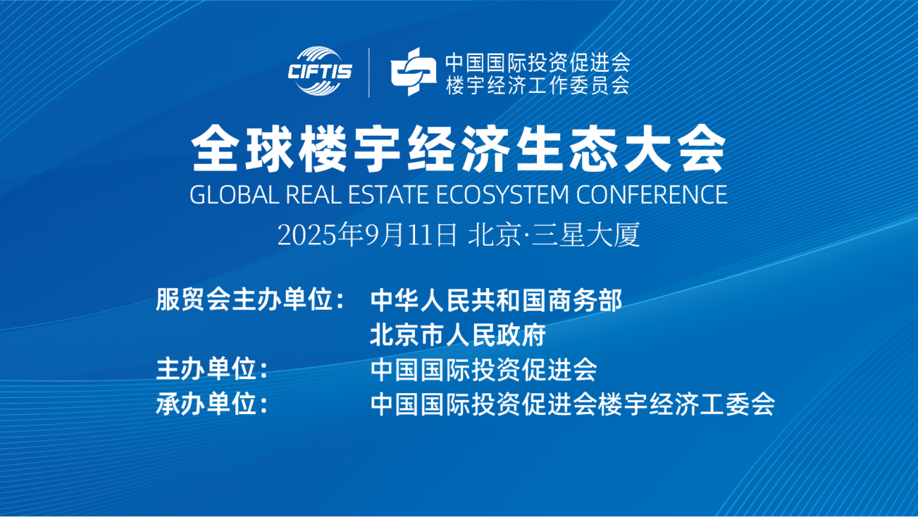

**2025年9月11日 中国•北京• CBD 三星大厦**

**服贸会主办单位：中华人民共和国商务部**

**北京市人民政府**

**主办单位：中国国际投资促进会**

**承办单位：中国国际投资促进会楼宇经济服务投资促进工作委员会（简称：中国投促会楼宇经济工委会）**

**协办单位：中信商业管理有限公司、华润万象生活管理有限公司、北京商务中心区国际招商服务有限公司、中国建筑运营管理研究院有限公司（COMIN 中国）、北京环行者科技有限公司、北京西城区金融街商务楼宇协会、天津市楼宇经济协会、武汉市楼宇经济促进会、南京商业地产商会、长沙市楼宇经济促进会、合肥市楼宇经济协会、西安市楼宇经济促进会、昆明市楼宇经济促进会、太原市楼宇经济协会、海口市楼宇经济协会、苏州工业园区楼宇经济促进会、温州市鹿城区楼宇经济促进会、淄博市楼宇经济促进会、楼宇经济天府学院、苏州市吴江区楼宇经济促进会、贵阳市楼宇经济促进会、贵阳市观山湖区楼宇经济促进会、西南购物中心（重庆）俱乐部、北京银河之眼科技、商道纵横**

**特别支持单位：万物云·万物梁行·万睿科技、山东企链空间科技有限公司、即客中国……**

### ****论坛会议主题：****

**"楼宇生态・全球共生"---新格局・新势能・新生态・新未来：楼宇经济全球升级与可持续发展****，在以 “新格局・新势能・新生态・新未来” 为核心，汇聚顶尖国际行业组织、美国、英国等发达国际驻华机构、世界 500 强企业、中外商协会组织、楼宇经济知名投行、金融机构及世界知名高校等全球资源，搭建兼具权威性与前瞻性的全球化生态平台。**

**通过凝聚跨国界、跨领域共识，推动楼宇经济向“垂直整合、数智驱动、绿色低碳、融合创新”升级，助力全球城市构建“以楼聚产、以产兴城、以城兴邦”的可持续发展范式，打造链接产业、资本、科技的世界级生态协同峰会。**

1. **论坛会议主要议程**

**上午场：嘉宾致辞・创新与全球视野（09:00-12:00）**

**09:00-09:40 致辞环节**

* **中国国际投资促进会会长、商务部原副部长**房爱卿**致辞，从全球经济格局出发，阐述楼宇经济对中国经济转型升级的战略意义，强调产业驱动是国际竞争新优势。**
* **北京市副市长**文献（拟邀）****
* **世界贸易中心协会副总裁**Scott Wang（拟邀）**,畅想世贸中心协会与中国楼宇经济深度合作**
* **中信城市开发运营有限责任公司党委书记、董事长**杨劲（拟邀）****

**09**:**40-10**:**10 主题分享**

**分享主题：全球经济形势与中国的机遇**

**分享嘉宾：加拿大前财政部长 **Bill Morneau****

**10**:**10-10**:3**0 主题分享**

**分享主题：从全球视野看中国写字楼市场的机遇与挑战**

**分享嘉宾：CBRE华北区董事总经理 **刘焕丽****

**10**:3**0-10:50 主题分享**

**分享主题：铁狮门资产管理中国实践**

**分享嘉宾：铁狮门中国区董事总经理 **陈志超（拟邀）****

**10:50-11**:1**0 主题分享**

**分享主题：以全面的视角认识城市更新任务和可持续发展内涵**

**分享嘉宾：清华大学建筑学院教授、中国城市研究院院长 **边兰春****

**11:10-11**:30 **主题分享**

**分享主题：AI+时代高品服务助力楼宇运营可持续发展**

**分享嘉宾：**万物梁行执行董事 区域公司总经理 **何钢**

**11:30-12:00 标准发布**​

**《商务楼宇净零运营与碳中和评价规范》**

**《商务楼宇运营管理服务绩效评价》**

**两大标准发布**

**12:00-13:30 午餐与自由交流​**

**下午场：深度实践・成果与未来展望（13:30-17:00）​**

13:30-15:00 主题发言环节

**13**:**30-13**:**50 主题发言**

**分享主题：正大中心招商去化与生态运营**

**分享嘉宾：正大商业地产企业中国区首席执行官兼正大中心首席执行官 **王晓丽****

**13**:**50-14**:**20 主题发言**

**分享主题：新兴产业与楼宇经济协同发展**

**分享嘉宾：中关村发展集团 中关村产业研究院创始合伙人**杨洋****

**14**:**20-14**:**40 主题发言**

**分享主题：TMT行业以及人工智能行业前景**

**分享嘉宾：中信建投证券研究发展部负责人、研究所所长**武超则（拟邀）****

**15:00-15:40**

专题研讨：数智驱动，绿色赋能：科技让建筑学会“思考”

# 分享嘉宾：

万睿科技北京中心城市公司总经理 **冯杉**

美国高通公司北亚区地产总负责人 **马琳琳**

宁德江苏时代零碳生态区域执行组长 **王敏刚（拟邀）**

**15:40-16:20**

圆桌对话：商办竞争性市场与创新突围方案

对话嘉宾：

中信商业管理有限公司总经理 **廖亮**

万物云京冀战区 总经理 **唐志**

西安铁锋房地产开发集团有限公司总经理 **雷霆**

山东企链空间科技有限公司创始人、董事长**孙琳**

即客中国创始人 **孔喆**

**16:20-17:00 成果发布与产业推介**

《2025年中国楼宇经济高质量发展报告》发布

**17:00闭幕致辞​**

中国投促会楼宇经济工委会总结论坛成果，强调以产业为根基推动全球楼宇经济创新发展，宣布论坛圆满闭幕。